Gênero Textual: Diário – Usado para registramos fatos ocorridos no dia a dia, expressarmos nossas ideias, emoções, desejos e até fazermos aquele desabafo que tantos nos incomoda.
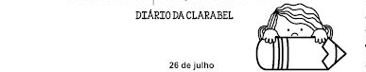
A Adriana tem uma tartaruga chamada Mimosa e a gente brinca que ela é nossa filhinha.
Damos banho na Mimosa com água-de-colônia e talco, colocamos chupeta, passamos pomada e botamos num bercinho com um lenço amarrado no pescoço. Ela adora! Hoje caiu o maior toró e depois os meninos vieram jogar bola na rua. Quando a gente estava ajeitando a tartaruga no berço, depois de dar mamadeira, veio uma bola cheia de lama e caiu no meio da brincadeira. Odeio esses moleques de rua!
O Chico acha que eles não vão com a cara dele. Eu também acho. Agora, se o Chico quer tanto jogar bola, então porque não vai lá e fala de uma vez?
Ricardo Azevedo. Nossa rua tem um problema. Editora Ática.

1 - Interpretação do Texto:

a) Qual é o título do texto?
_____________________________________________________________________________
b) De que livro foi extraído esse texto? Quem é o autor?
_____________________________________________________________________________
c) Quem tem uma tartaruga?
_____________________________________________________________________________
d) Qual é o nome da tartaruga?
_____________________________________________________________________________
e) De que elas brincam com a tartaruga?
____________________________________________________________________________
f) Em qual data Clarabel escreveu esse diário?
____________________________________________________________________________
2 – Leia com bastante atenção.
Falando de Cartas

Quando queremos dar notícias, enviar mensagens ou matar saudade de alguém podemos enviar uma carta.

Veja as partes de uma carta:
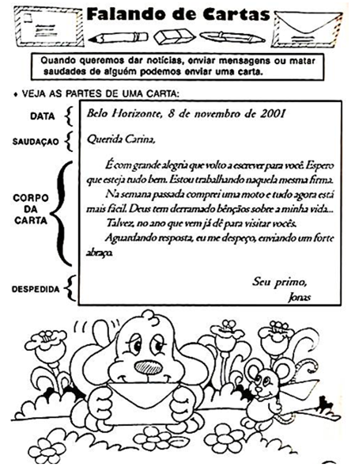

Agora responda:
a) Quem está enviando a carta? _________________________________________________
b) Para quem essa carta está sendo enviada? ______________________________________
c) Qual é o assunto da carta? ____________________________________________________
______________________________________________________________________________
______________________________________________________________________________
d) Essa carta tem despedida? Qual?_________________________________________________
3 – Trabalhando com receita.
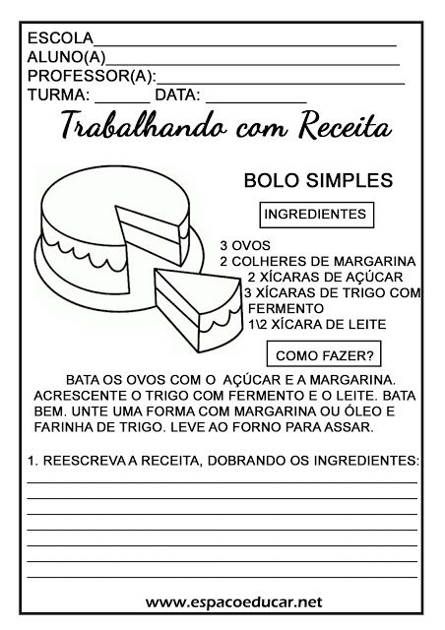
a) Quantos ingredientes tem a receita?

( ) 3 ( ) 5 ( ) 6 ( ) 4
b) Qua ingrediente tem em menor quantidade?

( ) ovos ( ) açúcar ( ) leite ( ) fermento ( ) margarina
d) Vamos incrementar essa receita? Crie uma cobertura bem saborosa para cobrir o bolo e anote a receita abaixo.

Para saber o dobro de um número basta multiplicar esse número por 2. Ou somar a mesma quantidade duas vezes.
Exemplo: o dobro de 2 é 2 +2 = 4

Agora é com você. Em seu caderno reescreva a receita acima dobrando (dobro) todos os ingredientes. Não esqueça de usar a letra cursiva.

4 – Substantivos SINGULAR e PLURAL ( NÚMERO DO SUBSTANTIVO).
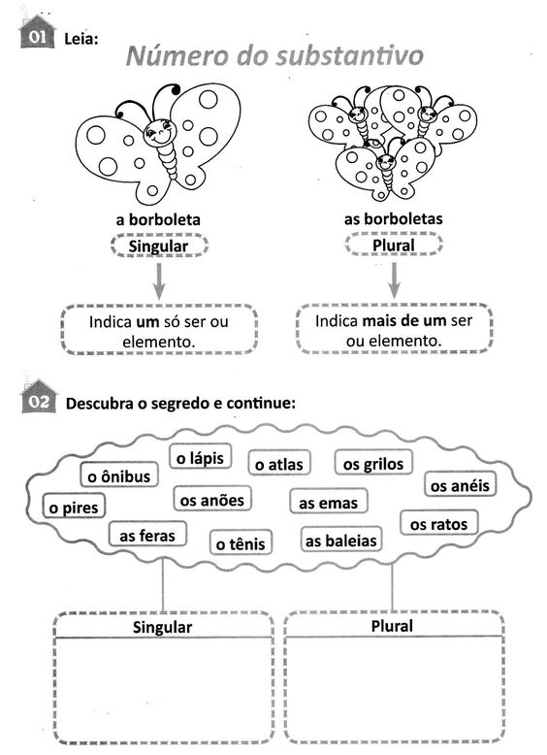
- Retire da receita acima.
a) 3 palavras no palavras no singular. _______________________, _____________________,
____________________________.
b) 3 palavras no plural. _______________________________, _________________________,
____________________________.

c) Escreva 2 frases no plural.
____________________________________________________________________________________________________________________________________________________________

____________________________________________________________________________________________________________________________________________________________
5 – Separe as sílabas e classifique-as quanto ao número de sílaba e sílaba tônica. Veja o modelo.

açúcar – a - çú - car – trissílaba – paroxítona

a) xícaras –____________________________________________________________________
b) óleo –_______________________________________________________________________
c) também – ___________________________________________________________________
d margarina - __________________________________________________________________

Fazer páginas 21, 22, 23, 24,25,26 , 27; 45, 46 e 47 do livro de língua portuguesa.


Escola Estadual Tancredo de Almeida Neves
Av. Ásia, 320 – Baronesa – Santa Luzia/MG
Tel: 3637-1164
ALUNO: __________________________________________ TURMA: 3° ano/9 DATA:______/_____/______

PROFESSOR: Luciana Alves DISCIPLINA: Matemática

1 – Decomponha os números. Observe o exemplo: (no caderno).
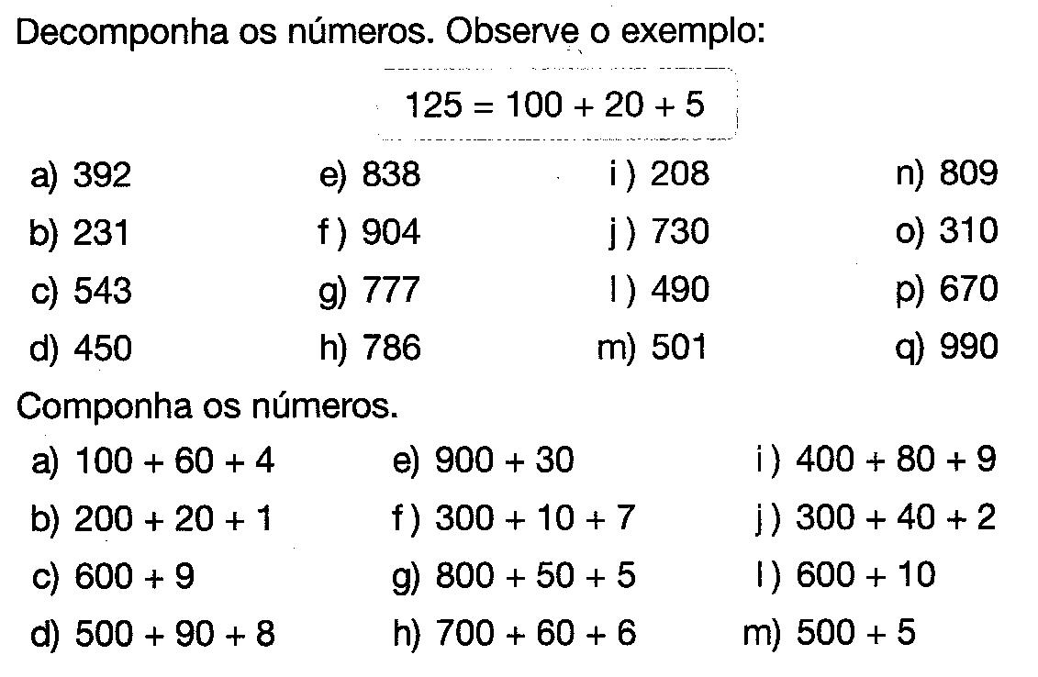
2 – Componha os números.
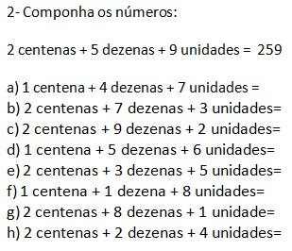
3 – Calcule as operações abaixo colocando a ordem do Q.P.
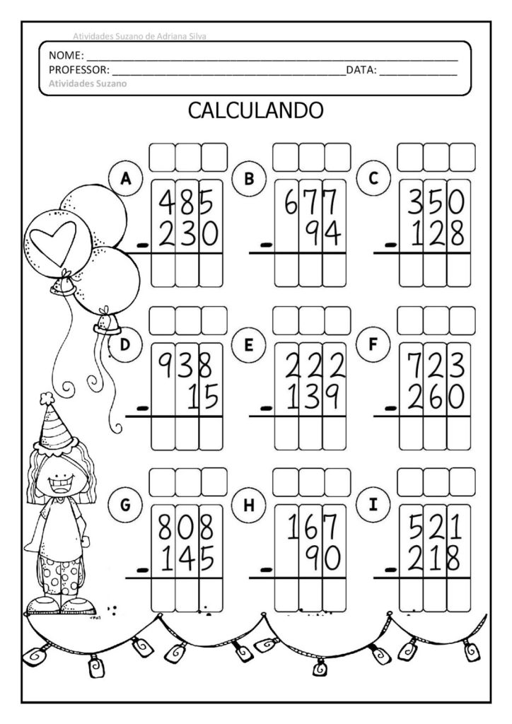
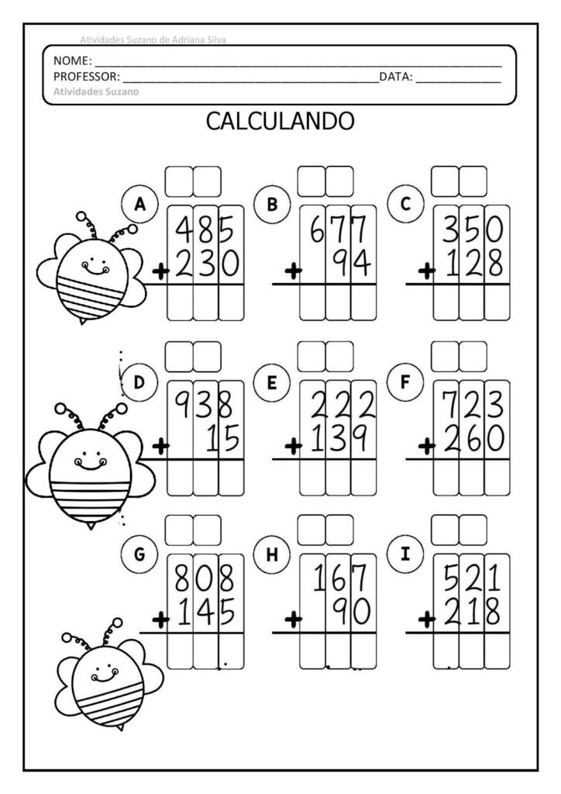
4 – Resolva.
a) Para o aniversário de Didi foram feitos 50 empadinhas, 45 coxinhas e 90 pastéis. Quantos salgados foram feitos.
Operação: Resposta:

b) Um feirante tinha 138 mangas e 123 laranjas. Vendeu 114 frutas. Quantas frutas ainda restam?

Operação: Resposta:

5 – Multiplicação.
- A multiplicação é a operação em que juntamos ou adicionamos uma mesma quantidade várias vezes.
- Representamos a multiplicação pelo sinal (X).
Observe:
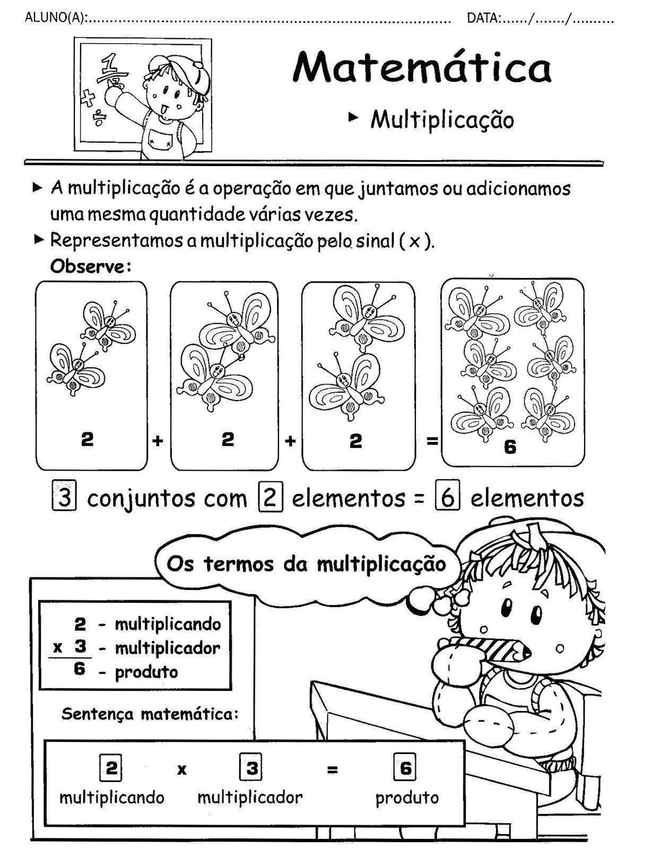
Observe e faça como o modelo.
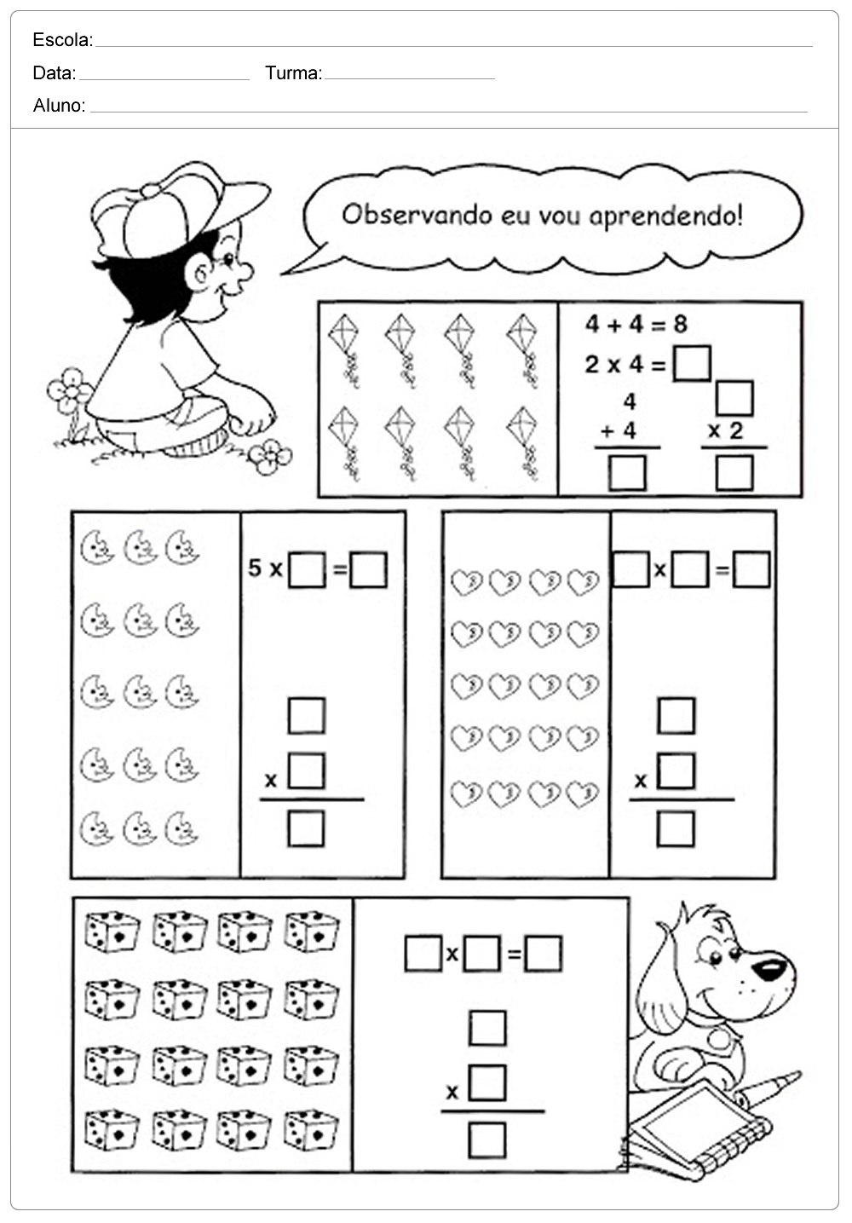
7 – Leandro vende salgados na feira. Veja a tabela de vendas da semana:
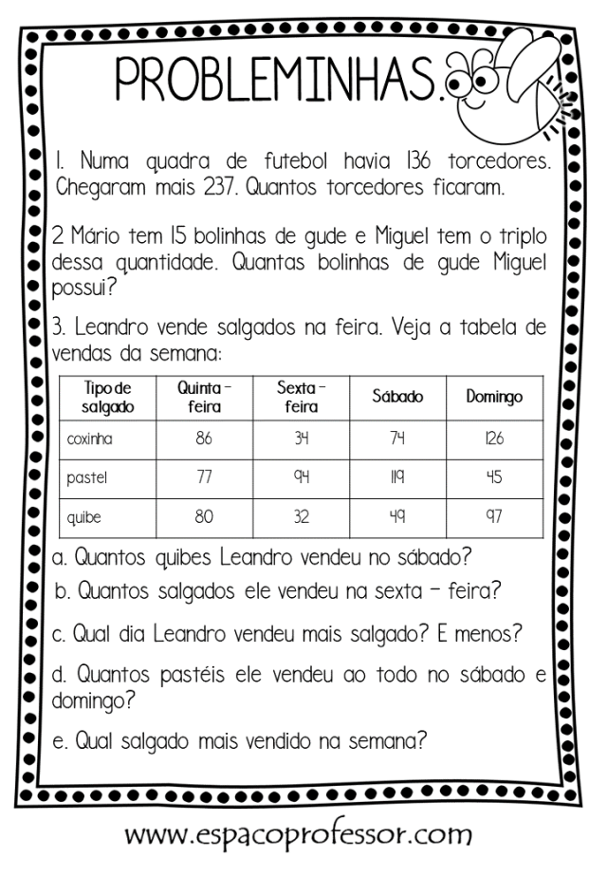
a. Quantos quibes Leandro vendeu no sábado?
______________________________________________________________________
b. Quantos salgados ele vendeu na sexta-feira?
______________________________________________________________________
c. Qual dia Leandro vendeu mais salgado? __________________________________e menos?___________________________.
d. Quantos pastéis ele vendeu ao todo no sábado e domingo?
_________________________________________________________________________
d. Qual salgado mais vendido na semana?
_________________________________________________________________________
8 – Ligue as horas ao relógio indicado. Relembrando que o ponteiro menor indica as horas e o maior os minutos. As horas são contadas de 1 em 1 e os minutos de 5 em cinco minutos.
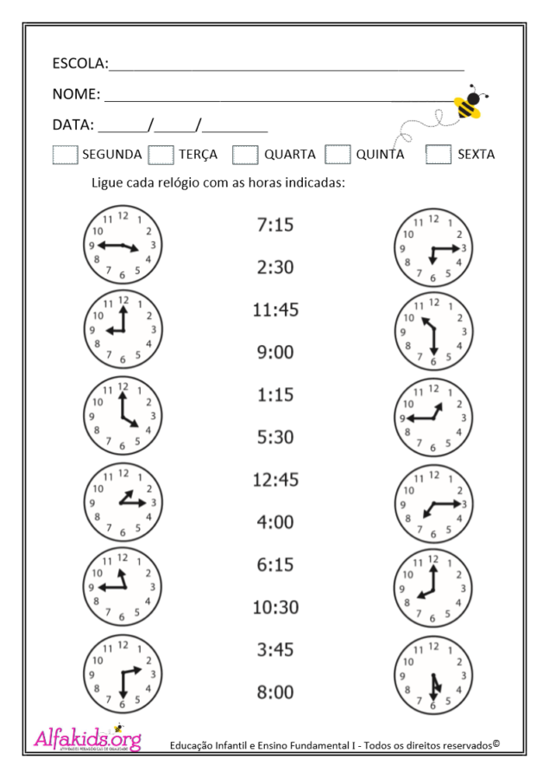
9 – Indique a posição de cada animal conforme o modelo.
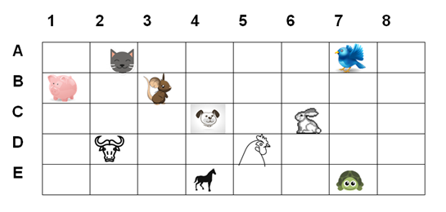
a) Gato – 2 A
b) Pássaro -
c) Porco –
d) Rato –
e) Cachorro –
f) Coelho –
g) Boi –
h) Galo –
i) Cavalo-
j) Tartaruga –

Fazer as páginas – 44 a 47, 54 a 60, 199 a 201 do livro de matemática.

Escola Estadual Tancredo de Almeida Neves
Av. Ásia, 320 – Baronesa – Santa Luzia/MG
Tel: 3637-1164
ALUNO: __________________________________________ TURMA: 3° ano/9 DATA:______/_____/______

PROFESSOR: Luciana Alves DISCIPLINA: Ciências

1 – Encontre no caça-palavras os nomes de alguns animais que estão em risco de extinção e depois complete o quadro.
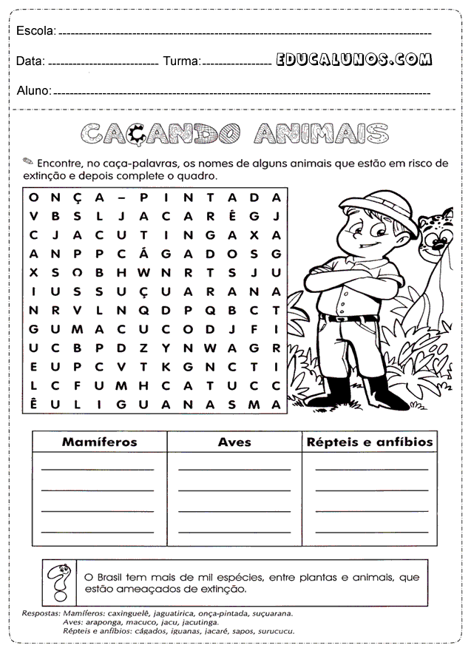
2 – Plantas alimentícias.

- Observe os numerais e letras e encontre nos cruzamentos as respostas.
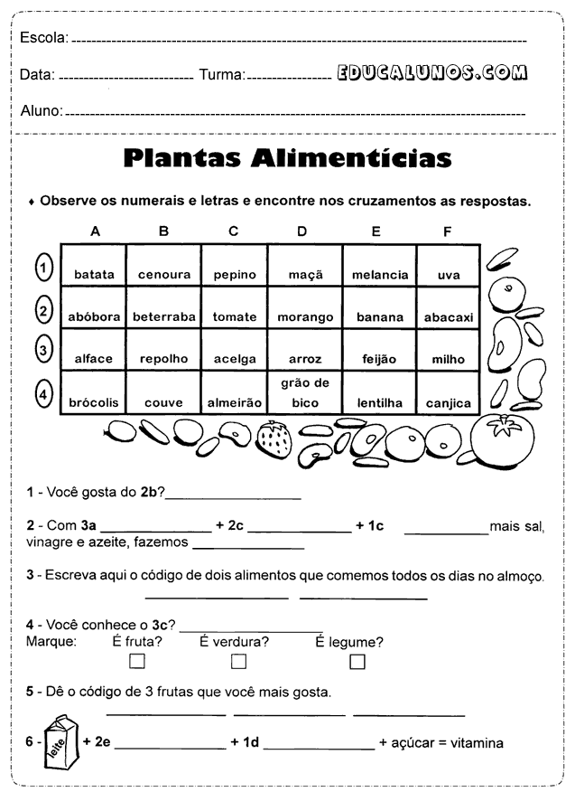
a. Você gosta do 2B?___________.
b. Com 3A_______________ + 2C __________________+ 1C _________________mais sal,
vinagre e azeite, fazemos _________________________________.
c. Escreva aqui o código dos alimentos que comemos todos os dias no almoço. __________ ____________.
d. Você conhece o 3C? Marque.
( ) é fruta ( ) é verdura ( ) é legume?
e. Escreva o código de 3 frutas que você mais gosta.
____________ ____________ ______________.
+ 2E_______________________+1D____________________= vitamina,
Escola Estadual Tancredo de Almeida Neves
Av. Ásia, 320 – Baronesa – Santa Luzia/MG
Tel: 3637-1164
ALUNO: __________________________________________ TURMA: 3° ano/9 DATA:______/_____/______

PROFESSOR: Luciana Alves DISCIPLINA: Geo/história, Artes e Ensino Religioso.

Geografia

Fazer páginas 42 a 51 do livro de geografia/história.

História

Fazer páginas 106 a 113 do livro de Geo/história.

Setembro – Mês da indendência do Brasil
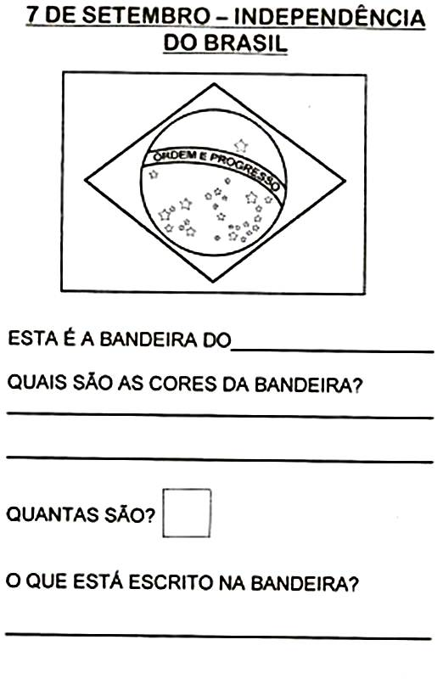
Esta é a bandeira do ______________________________________
Quais são as cores da bandeira?
__________________________________________________________________________
Quantas são? __________
O que está escrito na bandeira?
__________________________________________________________________________
As estrelas na nossa bandeira representa os estados brasileiros. Quantas são?_________

Você sabe qual é a capital do Brasil? Se não sabe, peça ao papai, mãe ou responsável para te ajudar a pesquisar. __________________________________________________.

Ensino Religioso
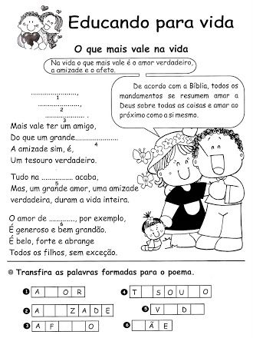
Artes
Cores secundárias
Cores secundárias são as cores formadas a partir das combinações de duas cores primárias.
As cores secundárias são: laranja, roxo e verde.

Laranja = Vermelha + amarela.
Roxo = Vermelha + azul.
Verde = Azul + amarelo

- Colorir o desenho usando somente cores secundárias. Deixe a borboleta bem colorida.

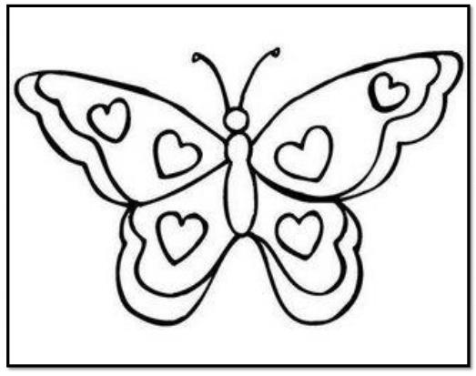

QUERIDO ALUNO, ESPERO QUE POSSAMOS NOS ENCONTRAR EM BREVE! ENQUANTO ISTO NÃO OCORRE, ESTUDE, TREINE A LEITURA E A ESCRITA CURSIVA, PROCURE O CHAT DO CONEXÃO ESCOLA E O FACEBOOK PARA TIRAR DÚVIDAS. LEMBRE-SE DE CUIDAR DA SAÚDE E SE MANTER EM SEGURANÇA.
ESTOU MORRENDO DE SAUDADE DE VOCÊ!
BEIJINHOS.

